1 TORNEO INVERNALE ASD HERA

LIVELLO | SUDDIVISIONI | CLASSIFICHE
SILVER | INDIVIDUALE | DI SPECIALITA’ PER FASCIA DI ETA’
PROMOZIONALE | INDIVIDUALE AVANZATO  INDIVIDUALE BASE | DI SPECIALITA’ PER FASCIA DI ETA’
DILETTANTI | INDIVIDUALE UN ATTREZZO  INDIVIDUALE ATTREZZI MISTI | DI SPECIALITA’ PER FASCIA DI ETA’

Le gare sono riservate ai tesserati AICS
Pedana sarà 12X12m
LIVELLO SILVER
Alle Gare del Livello Silver possono partecipare le ginnaste che nell’anno in corso e/o in quello precedente hanno preso parte alle Gare FGI Silver di Ginnastica Ritmica. Per gli esercizi si fa riferimento ai Programmi Tecnici Silver della Federazione Ginnastica d’Italia e alle Indicazioni Silver
Le classifiche vengono stilate per specialità e fascia d’età. Vengono premiate le prime 3 ginnaste classificate per ogni attrezzo
Per gli esercizi si fa riferimento ai Programmi Tecnici della Federazione Ginnastica d’Italia.
Fasce d’età AICS Attrezzi
Allieve 1° fascia (A1 e A2)
. Allieve 2° fascia (A3 e A4) PREMIATE A FASCE DI MERITO £ ORI 3 ARGENTO 3 BRONZI
Junior 1° fascia (J1)
Junior 2° fascia (J2 e J3) PREMIATE LE PRIME TRE DELLA CLASSIFICA
Senior 1° fascia (S1- S2- S3)

LIVELLO PROMOZIONALE
Il livello Promozionale è stato pensato per le atlete che non svolgono attività della FGI
Fascia/anno
Baby | Anno 2019 e prec
Giovani | 2018-17
Allievi 1 fascia | 2016-15
Allievi 2 fascia | 2014-13
Junior | 2012-2011-2010
Senior | 2009 e anni precedenti

Le classifiche vengono stilate per categoria, fascia d’età e suddivise per attrezzo
Generalità
● La durata degli esercizi è da 1’20’’ a 1’30’’ per l’AVANZATO e da 50’’ a 60’’ per il BASE.
● Le musiche cantate sono consentite.
● Anche le ginnaste senior possono utilizzare il nastro da 5 mt.
● Non è necessario la presenza di ogni elemento tecnico fondamentale.
● Sono richieste 2 onde parziali o totali. Penalità: 0,10 per ogni onda mancante (giuria D)
● In ogni categoria possono fare esercizio a corpo libero
Per tutto quanto non specificato, fare riferimento al CdP 2022-2024.
Difficoltà corporee (DB) - valore massimo in base a livello e categoria
Per le difficoltà corporee si fa riferimento alla griglia silver in vigore. Per le rotazioni verrà assegnato un bonus di max 0,10 indipendentemente dalle rotazioni aggiuntive alle rotazioni di base. In ogni esercizio deve essere presente almeno 1 DB per ogni Gruppo Corporeo Obbligatorio. Ogni categoria e fascia d’età ha un numero e un valore massimo imposto per le difficoltà corporee (DB); le difficoltà di valore superiore e quelle che eccedono rispetto al numero previsto non verranno considerate nel punteggio.
Le DB valutate saranno la prima difficoltà eseguita per ogni gruppo corporeo + la prima difficoltà eseguita in ordine cronologico oltre a quelle già considerate, per raggiungere il massimo di DB previste. Non sono consentite le DB combinate.
Combinazioni di Passi di danza (S) - valore 0,30
Le combinazioni di passi di danza hanno valore 0,30 e devono durare minimo 6 secondi partendo dal primo movimento di danza; l’attrezzo deve essere in movimento (ma non è necessario inserire un elemento Tecnico Fondamentale d'attrezzo). Non è possibile inserire DB o DA durante le combinazioni di passi di danza (eventuali DB o DA eseguite durante le sequenze non verranno conteggiate). È possibile inserire più S rispetto al minimo previsto (avranno ogni volta valore di 0,30).

Elementi Dinamici con Rotazione (R) - valore base 0,20 + criteri
Sono ammessi anche R con una sola rotazione, che deve avvenire mentre l’attrezzo è in volo (non sulla ripresa o sul lancio). Il valore di base del R con una singola rotazione è di 0,20. È possibile aumentare il valore del R aggiungendo i criteri specifici come da tabella. Per ogni fascia è indicato il numero massimo di R consentiti (non c’è un numero minimo - possono non essere presenti) e il valore massimo del rischio in ogni fascia. Se il rischio ha valore superiore viene declassato al valore massimo consentito.
Difficoltà d'attrezzo (DA) - come da codice FGI
Le Difficoltà d'attrezzo hanno valore come da Codice dei Punteggi 2 . Fare riferimento al CdP relativamente a Valore, Criteri e Valutazione
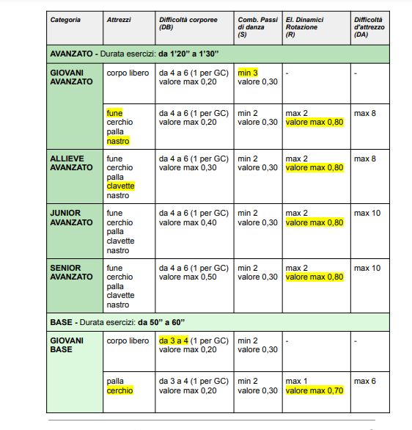
Da 1’ a 1’30”
Corpo libero per tutte le categorie con difficoltà da 4 a 6 valori si seguono quelle delle categorie e minimo 3 passi di danza
Per tutte le categorie è previsto anche l’esercizio misto:
- Giovani avanzato misto corpo libero-fune (max 2 DB per ogni parte di esercizio)e min 1 passi di danza per ogni parte dell’esercizio
- Allieve avanzato misto corpo libero-palla
- Junior avanzato misto fune-cerchio
- Senior avanzato misto fune-nastro

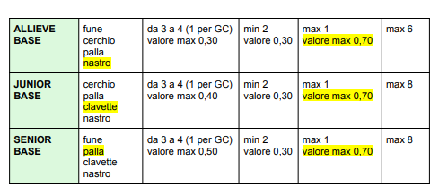
Corpo libero per tutte le categorie con difficoltà da 3 a 4 con valore massimo previsto per ogni categoria e minimo 2 passi di danza
Per tutte le categorie è previsto anche l’esercizio misto:
- Giovani misto corpo libero-fune (max 2 DB per ogni parte di esercizio)e min 1 passi di danza per ogni parte dell’esercizio
- Allieve misto corpo libero-fune
- Junior misto corpo libero - nastro
- Senior misto corpo libero -nastro

LIVELLO DILETTANTI
DURATA ESERCIZI DA 45’ A 1 MINUTO
Categoria | Attrezzi | Tot D | DB | S | DA
Baby | Misto corpo libero –palla | 2,00 | 3 da 0,10 possibile inserire 1 DB da 0,20 | Min 2 (min 1 per ogni parte) | Max 1 (max 0,20)
Giovanissime | Misto corpo libero-cerchio  Misto corpo libero – palla | 2,00 | 3 da 0,10 possibile inserire 1 DB da 0,20 | Min 2 (min 1 per ogni parte) | Max 1 (max 0,20)
Allieve | Misto corpo libero-palla  Misto corpo libero – clavette | 2,00 | 3 da 0,10 possibile inserire 1 DB da 0,20 | Min 2 (min 1 per ogni parte) | Max 1 (max 0,20)
Junior | Misto + attrezzo a scelta | 2,00 | 3 da 0,10 possibile inserire 1 DB da 0,20 | Min 2 (min 1 per ogni parte) | Max 1 (max 0,20)
Senior | Misto + attrezzo a scelta | 2,00 | 3 da 0,10 possibile inserire 1 DB da 0,20 | Min 2 (min 1 per ogni parte) | Max 1 (max 0,20)
- Durata esercizi da 45” a 1 minuto
- Negli esercizi con attrezzi le difficoltà devono essere collegate con elementi d’attrezzo
- ELEMENTI DI ATTREZZO OBBLIGATORI (valore 0,30)
FUNE | Serie di saltelli (min3) | Richiamo di un capo della fune
CERCHIO | Rotolamento sul dorso della schiena (partenza cerchio al petto con 2 mani) | Piccolo lancio ribaltato
PALLA | Rotolamento sulla lunghezza delle braccia (partenza braccia flesse dal petto) | Medio lancio
CLAVETTE | Piccolo lancio di 1 clavetta (minimo mezza rotazione in volo) | Serie di giri di ambedue le clavette (min 3)
NASTRO | Serie di serpentine | Due circonduzioni sul piano frontale

